Беседа «История и культура российского казачества»

**Цель:** Рассказать детям о том, как в далеком прошлом появились казаки в Донских степях. Кто такие казаки? Откуда они пришли? Познакомить детей с житьем на южных границах Руси. Воспитывать интерес к истории родного края и казачества. Приобщение дошкольников к исторически сложившейся традиционной культуре Донского края, знакомство с самобытностью, военными традициями **казачества**.

[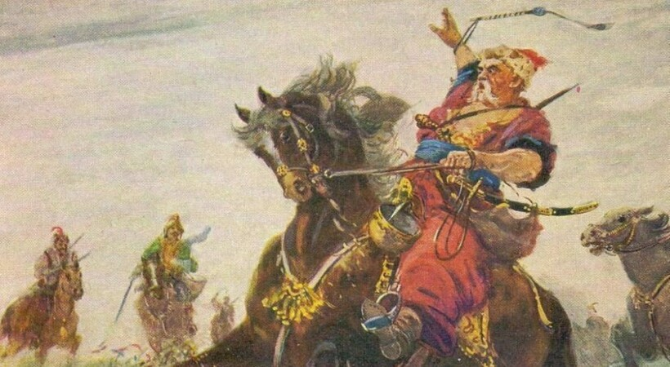](https://s9.travelask.ru/system/images/files/001/453/100/wysiwyg_jpg/50948453-e1537275898588.jpg?1611581345)

Тарас Бульба — один из самых известных казаков

**История казаков на Руси**

Слово «козак» появилось в русском языке в 1395 году из Половецкой Степи и означало «работник».

Однако первые упоминания о казаках встречаются в 1245 году в мамлюкско-арабском словаре. Перевод слов был «кочевник, бродяга, человек, свободный от обязательств». Первая самая крупная группа казаков образовалась в районе Дона. Впервые официально о казаках на Руси упоминается в письме князя Юсуфа Ивану Грозному в 1550 году, в котором он жалуется русскому царю, что казаки нападают на его территории и караваны, мешая спокойной жизни. Однако откуда появились казаки, доподлинно неизвестно.

**Происхождение казаков**

Учёные до сих пор не могут договориться, откуда всё-таки произошли первые казаки.Одни считают, что казачество образовали беглые крестьяне и холопы, которые бежали из Руси в Дикое поле (безлюдные степи между Днестром и Доном), обосновались там и регулярно привечали новых беглецов.

[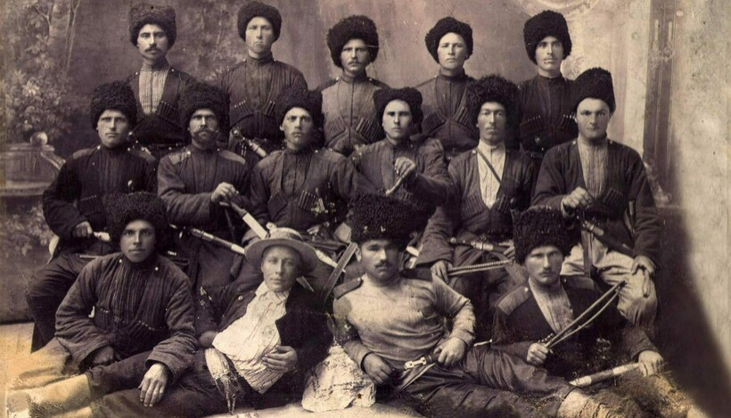](https://s9.travelask.ru/system/images/files/001/453/105/wysiwyg_jpg/HopyorCy_800_Kazaki-Hopyorskogo-polka2.jpg?1611581446)

Казаки — гордый и свободолюбивый народ

Другие исследователи считают, что казачество возникло ещё в античный период и представляет собой отдельный этнос. По их мнению, первые группы казаков произошли от смешения нескольких племен, говоривших на славянских наречиях:

* туранцев;
* скифов;
* меотов;
* аланов;

Все они представители кочевых народов. Эта теория подтверждается изолированностью казаков от остального населения государств, их культурными и бытовыми особенностями. Данной версии придерживаются и сторонники «казачьей науки».

**Первые поселения казаков**

Со временем казаки стали обосновываться на одной территории, учиться вести быт, строить не временные, а постоянные жилища. К XII-XIV векам вольные казаки заселили области Руси, которые находились на границах с другими государствами. Селились в основном вблизи крупных рек, в труднопроходимых местах, чтобы сохранять свою обособленность от других людей. Первые вольные казаки хорошо знали, где нужно разбить лагерь, где лучше устроить пастбище, а где можно охотиться. Казаки жили в простых, суровых условиях. Рыли примитивные землянки, которые в случае опасности можно было забросить и перейти на новую территорию. Пропитание добывали себе охотой и рыбалкой, иногда занимались собирательством. Грабили соседние деревни и области.

**Казачество в XVI веке**

Уже в XVI века небольшие обособленные группы кочевых казаков образовывали крупные воинские формирования. Все больше и больше людей бежало на казачьи земли, численность населения постоянно увеличивалась, рос ареал их распространения, во всей России возникали новые казацкие общины.

Казаки не подчинялись приказам русских князей, они были свободными и независимыми людьми. В государстве, где действовало крепостное право, это казалось невозможным. Однако многие казаки нанимались на службу к русским князьям и царям. Также казаки охраняли границы государства от набегов чужестранцев.

**Переселение казаков**

Первые казаки проживали в Диком Поле на берегах Дона. Во времена Смуты казаки активно выступали на стороне лжеправителей, пытались продвинуть к власти своего атамана, поддерживали крестьянские восстания. В 1724 году указом Петра I было решено переселить всех казаков с донских земель на терские земли и к берегам реки Аграхань. Переселение началось немедленно, казакам разрешалось взять с собой только скот, личные вещи и немного провизии в дорогу. Для каждой казачьей семьи был выделен сопровождающий.

Но это было не единственное переселение крестьян. Спустя несколько лет еще 1000 казаков с семьями были отправлены на Царицынскую сторожевую линию. В результате переселения казаки постоянно перемешивались, создавая новые этно-территориальные группы казаков.

[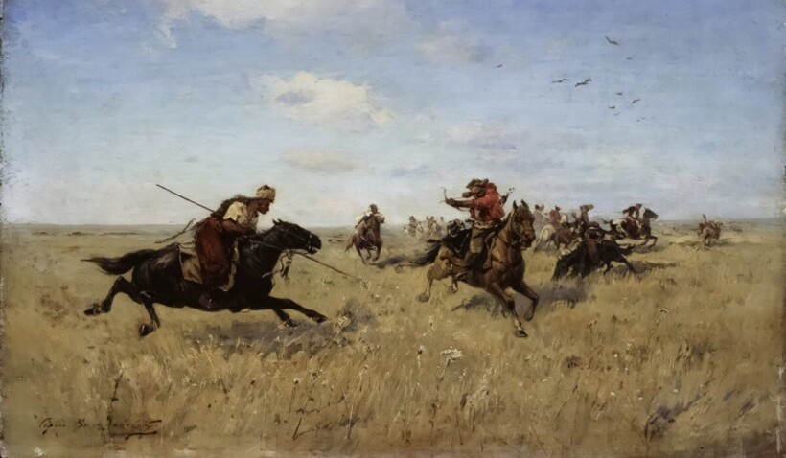](https://s9.travelask.ru/system/images/files/001/453/108/wysiwyg_jpg/20332_original.jpg?1611581570)

Дикое поле — место проживания первых казаков

**Войны казаков**

Первых казаков едва ли можно было назвать хорошими воинами. Они были скорее одиночками, не подчиняющиеся ничьим приказам. Казаки не выступали на войне за чью-либо сторону, а совершали набеги на соседние территории с целью нажиться едой, золотом, оружием и пленными.

Однако со временем стали образовываться полноценные войска с командирами и подчинёнными, строгим военным укладом и сводом правил. Участие казаков в войнах за царей и князей стало привычным делом:

1. Казаки воевали за Ивана Грозного в войне за Казань в 1552 году
2. Сражались на побережье Балтийского моря в 1656 году.
3. Помогали освобождать Русь от татаро-монгольского ига в 1472-1480 годах
4. Выступали против Наполеона в 1803-1815 годах.
5. Помогали России во время Первой Мировой войны в 1914-1918 годах.
6. Воевали на стороне русских во время русско-турецкой войны в 1877-1878 годах.
7. Воевали в Гражданской войне 1917-1922 года.
8. Сражались на стороне русских в Великой Отечественной войне в 1941-1945 годах.

Во всех битвах казачье войско показывало себя как смелых и отважных солдат, бьющихся до последнего.

**Наполеоновские войны**

Неоценимый вклад в победу над французским захватчиком внесли именно казаки. Когда в 1812 году Наполеон со своей армией подошёл к западной границе, его встретили казаки Платонова. Силы были явно не равны, поэтому была объявлена мобилизация казачества. Откликнулись все казачьи формирования:

* донские выставили 60 тысяч человек;
* оренбургские прислали 3000 солдат;
* уральские, сибирские, запорожские и другие — по несколько тысяч.

В итоге перед началом сражений российское войско насчитывало почти 200 тысяч казаков из 600 тысяч общего числа солдат. Однако у Наполеона их было вдвое больше.

Во время ожесточённых боёв многие победы приносили именно казаки — они применили тактику выжженной земли, уничтожив запасы противника, остановили кавалерию генерала Латур-Мобура, измотав солдат, побеждали в рукопашных боях.

Казаки принимали участие и в Бородинском сражении, прикрывая отход российских войск с позиций.

[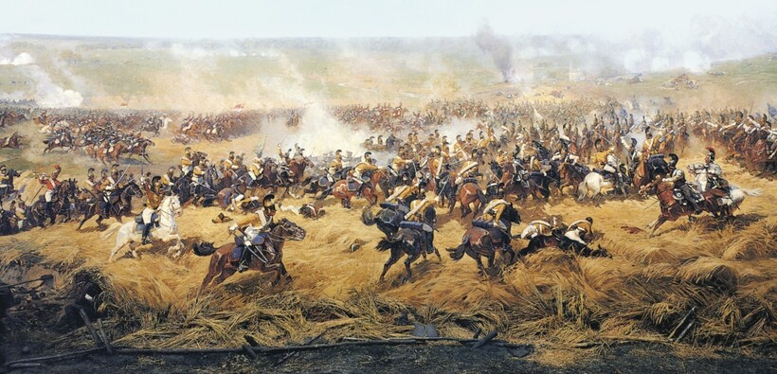](https://s9.travelask.ru/system/images/files/001/455/105/wysiwyg_jpg/3721.jpg?1612516713)

Казаки принимали участие в Бородинском сражении

По итогам войны многие представители казачества были награждены.

**Русско-турецкая война**

В ходе этой войны казаки (преимущественно с Дона) бились за освобождение болгар от османского захватчика. В сражениях принимали участие 53 казачьих полка.

Казаки вновь демонстрировали свои лучшие качества — смелость, отвагу, умение правильно выбирать тактику боя. Именно донские казаки первые начали освобождать болгарскую столицу от турок.

**Первая Мировая война**

Тот факт, что участие казаков в Первой мировой войне помогло России одержать победу, не подвергается сомнению. Казачество оказалось вовлеченным в новую войну буквально с первых сражений.

Примечательно, что именно казаки одержали первую победу в войне — 17 августа австро-венгерское войско пересекло границу России, но сразу же встретилось со Второй Сводно-Казачьей дивизии. Казаки смогли победить противника и заставить того сбежать с российской территории.

Но основные бои с участием казаков шли на Кавказе. Там с турками воевали разные казачьи формирования:

* кубанские;
* терские;
* оренбургские;
* сибирские.

Также много казаков сражалось и на территории Карпат.

[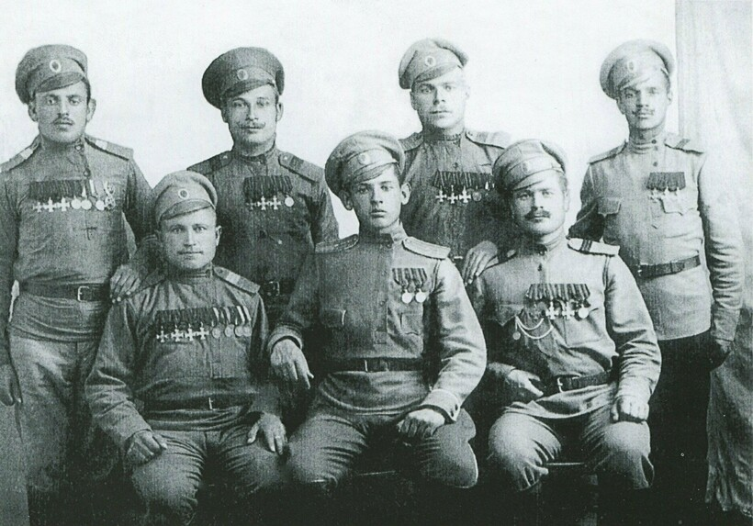](https://s9.travelask.ru/system/images/files/001/455/106/wysiwyg_jpg/FOTO-7.jpg?1612516800)

Казаки участвовали в Первой мировой войне смело и самоотверженно

**Гражданская война**

Когда в страну пришла советская власть, многие казаки были недовольны ее политикой касаемо казачества — некоторые формирования были упразднены, других лишили избирательного права, начали устраивать расправы над казачьими офицерами. Гордый и свободолюбивый народ не стал этого терпеть. Постоянно вспыхивают восстания, идёт противостояние с Красной армией. Но силы казаков с противниками не равны, поэтому казачеству приходится объединяться с белогвардейцами. Казаки признают власть Колчака в 1918 году, а с 1919 года воюют под руководством генерала Деникина.

Однако стоит отметить, что не все казаки в Гражданской войне выступали за «белых». Часть казачества (в основном бедные слои населения) поддерживала большевиков.

Уже к 1920 году ситуация переменилась — казаки поняли, что они все больше и больше попадают под власть белогвардейцев и стали переходить на сторону Красной армии. А после того, как правительство победило Колчака, большинство казаков стало сражаться за государство. В армии стали создавать целые дивизии из казаков. А когда белогвардейцы эвакуировались в Крым, бросив казаков, большинство солдат зачислилось в армию и ушло воевать на Польский фронт.

**Великая Отечественная война**

Когда началась Великая Отечественная война, казаки единым фронтом выступили против фашистов. На войну пошли все — и казаки в составе Красной армии, и добровольцы.

Лишь через два года казаков стали объединять с танковыми подразделениями. Коней использовали для быстрого перемещения, а сами казаки служили в качестве пехоты.

[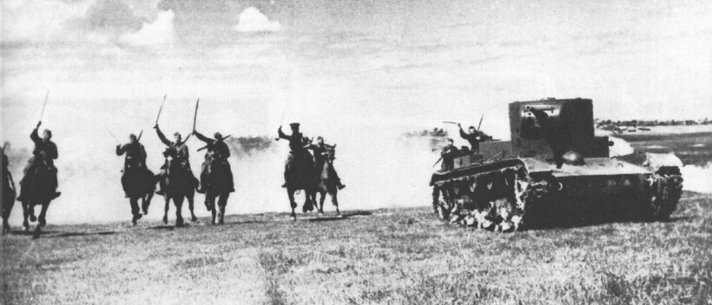](https://s9.travelask.ru/system/images/files/001/455/107/wysiwyg_jpg/3168.jpg?1612516971)

Из казаков формировали конно-танковые дивизии

И вновь смелость и героизм казаков отмечал даже противник — их называли «сталинские головорезы».

**Походы казаков**

Известно, что казаки не только защищали свои территории от захватчиков, но и сами ходили за добычей — нападали на соседние государства и поселения, грабили и разоряли села, захватывали корабли. К тому же подобные походы помогали казакам бороться с набегами чужестранцев на свои земли.

Первый поход казаков состоялся в конце XV века, когда запорожцы поплыли по Днепру к крепости Тягинь, в результате чего был захвачен и потоплен большой турецкий корабль.

Затем казацкие судна стали бороздить акваторию Дона, Чёрного и Азовского морей, а воины нападали на Феодосию, Азов, Анатолию.

Большое историческое значение имеет поход Ермака в Сибирь, с которого и началось освоение этих территорий. К донцам за помощью обратились купцы Строгановы, которых третировало Сибирское ханство — сибирские татары совершали набеги на их территории и разоряли их.

[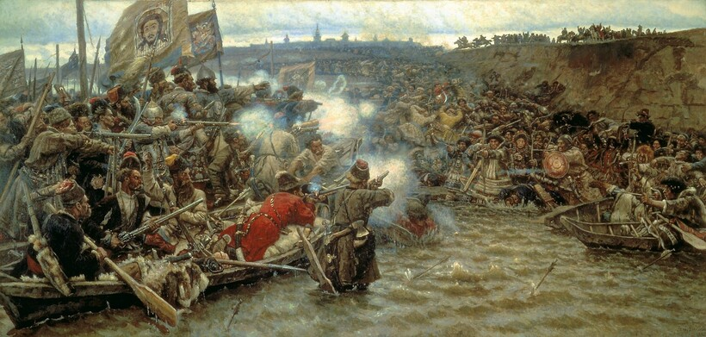](https://s9.travelask.ru/system/images/files/001/455/109/wysiwyg_jpg/Surikov_Pokoreniye_Sibiri_Yermakom.jpg?1612517074)

Поход Ермака в Сибирь

В первом походе Ермака приняло участие совсем немного казаков, они выступали без разрешения царя и не смогли добиться удачи.

Зато через год было собрано около 840 человек:

* волжские и донские казаки;
* немцы;
* литовцы;
* татары.

Уже к 1580 году они дошли к Тюмени, разграбили город и унесли с собой все самое ценное. Далее были одни победы, в итоге в 1583 году Ермак захватил столицу Сибирского ханства Кашлык и город Назым.

Однако затем настала зима, к которой казаки не были готовы. Температура воздуха опускалась ниже 40 градусов, все было заметено снегом, охотиться было невозможно. Многие казаки погибли от холода и голода.

Именно тогда, в марте 1585 года началось восстание татар. Его итогом стала гибель Ермака в августе того же года. Оставшиеся казаки решили не зимовать в холодной Сибири и возвращаться домой.

**Восстания казаков**

Между свободолюбивыми казаками и правительством, которому они мешали, часто вспыхивали конфликты. Правители пытались всячески ограничить казаков, опасаясь иметь такого сильного противника у себя под боком. Казаки всячески сопротивлялись этому и с завидной регулярностью поднимали восстания. Они вспыхивали на протяжение нескольких веков в разных местах проживания казаков — на Дону, в Запорожье, на Урале…

Одним из самых масштабных стало восстание Пугачева. Бунт подняли яицкие казаки в 1773 году, а вылилось все в кровопролитную войну крестьян против Екатерины II, которая продлилась 2 года.

[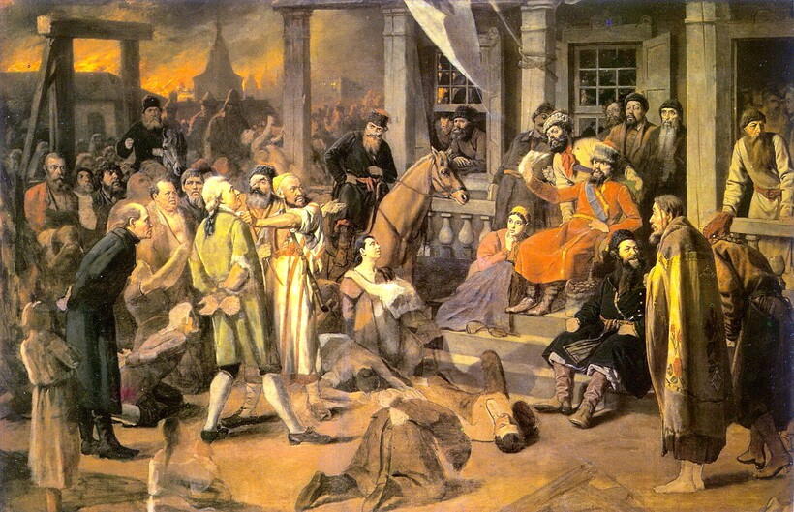](https://s9.travelask.ru/system/images/files/001/455/110/wysiwyg_jpg/regnum_picture_14625340191093760_normal.jpg?1612517153)

Пугачевское восстание с участием казаков

Надо сказать, что ещё за год до всех событий казаки высказывали своё недовольство властью, но тогда восстание быстро замяли. Однако бунтовщики не успокоились, а стали продумывать новый план. Как раз в это время там появился беглый донец Емельян Пугачев, который всем рассказывал, что он император Пётр III. Он обещал и казакам, и крестьянам все блага мира, как только они помогут вернуть ему власть. И народ радостно шёл за ним. Восставшие быстро добивались успеха:

* осадили Оренбург;
* Яицк;
* Уфу;
* Казань.

Однако затем Екатерина II, осознав всю серьёзность стихийного бунта, стянула все войска на его подавления, и Пугачев стал проигрывать одну битву за другой. В результате чего был вынужден бежать на Дон, в надежде, что местные казаки помогут ему.

Но итогом бунта стала казнь Пугачева и гнев Екатерины II, направленный на казаков. Она ликвидировала Запорожскую Сечь, переименовала все места, связанные с бунтом, казачьи войска приказала переделать в армейские подразделения как можно быстрее.

**Казачьи войска**

Официальной датой образования казачьего войска считается 1875 год — именно тогда был принят устав о воинской повинности Донского войска и юридически закреплен термин «казачье войско». Основными были следующие войска казаков:

* Донское — самое многочисленное и значимое для Российской империи;
* Черноморское — в него в основном входили бывшие запорожские казаки, которых по приказу Екатерины II переселили с берегов Днестра;
* Кубанское — казаки Северного Кавказа;
* Оренбургское — считалось вторым по старшинству после Донского;
* Терское — в его состав входили представители разных народностей;
* Уральское — до 1775 года называлось Яицким, именно там вспыхнуло восстание Пугачева;
* Забайкальское — официально образовано лишь в 1851 году приказом Николая I;
* Сибирское — войско существует с 1582 года, когда Иван Грозный в награду за помощь Ермака в борьбе с Сибирским ханством дал его солдатам название «Царская Служилая Рать».

**Воинские звания казаков**

Как и в любой армии, существовала строгая иерархия и в казачьем войске. Чины у казаков распределялись в зависимости от выслуги лет солдата, его подвигов, навыков ведения боя и общей воинской подготовки.

Первое воинское звание казаков — казачья старшина. Затем появилась атаманы, гетманы, писари, сотники, десятники. Их выбирали путём голосования.

Позднее, когда казаки стали входить в армию Российской империи, появились и другие чины — полковник, есаул, наказной атаман, штаб-офицер…

**Атаман казаков**

Атаман — это предводительства всего казачьего войска, их старшина. Войскового атамана выбирали ежегодно на народном собрании — все казаки вставали в круг и голосовали за того или иного представителя казачества.

[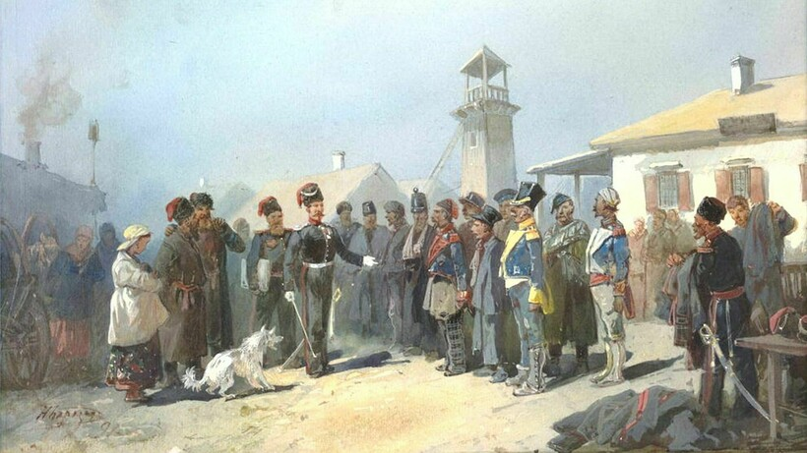](https://s9.travelask.ru/system/images/files/001/455/111/wysiwyg_jpg/8f96371ee0f0.jpg?1612517288)

Атамана казаки выбирали путем голосования

Так, первым атаманом всего Донского казачества считают Ивана Смагу Чертенского.

Войсковый атаман особой власти не имел, он лишь исполнял решения войскового круга. А если он принимал какие-то решения самостоятельно, его могли даже казнить.

Чаще всего атаман просто докладывал на общих собраниях положение дел в обществе, выносил какие-то вопросы на голосование. Он также участвовал в нем, но его голос имел столько же значения, сколько и голос обычного казака. С 1998 года атаманам присваивается звание казачьего генерала.

Многие атаманы вошли в историю не только казачества, но и России:

1. Ермак. Неизвестно, как происходило бы освоение Сибири, если бы не он.
2. Михаил Черкашенин — один из главных атаманов во времена Ивана Грозного. Именно он помог выиграть битву при Молодях в 1572 году.
3. Наум Васильев — Донской атаман, помогал в успешном взятие Азова в 1637 году, держал его оборону от турок и татар.
4. Матвей Платов — его знают и помнят во всем мире. Он возглавлял Индийский поход, а также ездил в Лондон для заключения мирного договора с Наполеоном. Он запомнился британцам тем, что его несли от кареты до храма на руках. Именно после визита Платова в Британии стало модным казачество.
5. Степан Разин — о нем ходили мифы и легенды, которые сам атаман успешно поддерживал. Разин руководил восстанием казаков 1670-1671 года, ставшего одним из самых крупных за всю историю.

**Погоны казаков**

Благодаря специальным нашивкам на форме казаков — погонам, можно было легко определить должность военнослужащего. У каждого войска погоны были своей расцветки, с разными рисунками и шириной.

Например, у офицеров конных полков они с изображением серебристых галунов, а у нижних чинов — с таким же рисунком, но красного или жёлтого цвета.

У сотника были погоны с тремя звёздочками, а у подъесаула с четырьмя.

У есаулов на погонах звёзд не было вообще.

Зато они имелись на нашивках войскового старшины — три штуки и два голубых просвета.

**Форма казаков**

В XIX веке к традиционной казачьей одежде добавилась форменная. Туда вошли:

* китель;
* пальто;
* черкеска (русское название кафтана);
* башлык (длинный капюшон на завязках);
* фуражка.

На шароварах обязательно были лампасы, цвет которых указывал на то, к какому войску относится казак. Лампасы носили и в мирное время. Казаки очень чтят свою форму. Она считается семейной реликвией. Фуражку всегда кладут на самое видное место в доме.

**Оружие казаков**

Все казаки обладали исключительными навыками рукопашного боя и зачастую пользовались только кулаками. Однако нельзя и представить казака без его оружия, с которым он не расставался практически никогда. Казак трепетно относился к своему оружию, как к близкому и родному человеку.

Изначально главным оружием в казачестве была сабля, но вскоре ее сменила шашка — она отличалась менее изогнутым клинком.

Ещё одним важным атрибутом любого казака был кинжал. Но он чаще использовался не для сражений, а для бытовых нужд. Крепился кинжал на поясе, и казаки редко появлялись на публике без него.

А вот нагайку, в отличие от кинжала, имели право носить не все казаки. Эта короткая и толстая плеть считалась символом власти. Ее редко использовали как оружие, она скорее служила для наказаний и устрашений.

[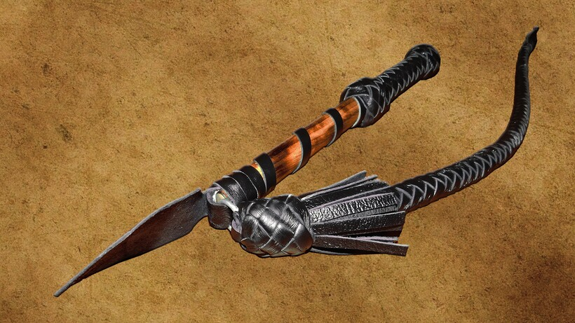](https://s9.travelask.ru/system/images/files/001/455/112/wysiwyg_jpg/donskaya-nagajka-1.jpg?1612517376)

Казачья нагайка

**Виды казаков**

В зависимости от ареала обитания и этнической принадлежности выделяли несколько групп казаков:

1. Терские. Они проживали на территории Северного Кавказа вдоль реки Терек.
2. Кубанские. Они жили в современном Краснодарском крае, Республике Адыгее, Карачаево-Черкесии. В основном это были бывшие запорожцы после пересечения.
3. Уральские. Выходцы с Уральской области (ныне Казахстан). До переименования звались яицкими казаками.
4. Украинские. Казаки, жившие в Запорожской сети и ликвидированные как община Екатериной II.
5. Донские. Самое многочисленное казачество, проживающее на берегах Дона. Территориальные соседи запорожцев.
6. Казаки-некрасовцы. Они покинули донские земли после восстания Буланова. Своё название получили от фамилии лидера — Игната Некрасова.
7. Черкесы-казаки. Проживали на Северном Кавказе и Причерноморье.

Также выделяют линейных казаков — это казаки, которые ушли из Кавказского линейного войска, которое охраняло мирное население, в Кубанское.

Донское казачество ещё в XVI веке было поделено на «верховое» и «низовое» — в зависимости от того, где именно на Дону проживали казаки. Две группы разительно отличались друг от друга и внешностью, и образом жизни, и манерой поведения.

**Станицы казаков**

Станица — это название населённого пункта казаков, обычно ее формировали несколько небольших казачьих поселений. Чаще всего станицы строили на берегах рек. Станицей могло считаться то селение, которое могло выделить сто всадников для казачьего войска.

Станицы состояли из простых одноэтажных домов, преимущественно деревянных. Были атрибуты и социально-культурной жизни:

* школа;
* церковь;
* площадь;
* базар;
* станичное правление;
* канцелярия.

Одной из самых известных станиц, дошедших до наших дней, считается Старочеркасская. Она впервые упоминается ещё в 1570 году. Именно здесь хранилась грамота царя Ивана Грозного казакам до тех пор, пока ее не уничтожили по приказу Петра Великого.

Станица связана с многими историческими событиями:

* отсюда начинался Азовский поход;
* восстание Степана Разина;
* здесь был убит Кондратий Булавин;
* в местной церкви крестили атамана Платова.

**Религия казаков**

Вся история казачества неразрывно связана с христианством. Конечно, среди казаков встречались представители и других религий, но их было крайне мало. К тому же, большинство новоприбывших казаков других вероисповеданий рано или поздно неизменно принимали христианство.

Поэтому в любом казачьем поселении всегда были построены молитвенный дом или часовня. Также совместные молитвенные обряды совершались и на открытом воздухе. В качестве священника казаки сами выбирали самого уважаемого человека, который хорошо знал все религиозные обряды.

Православие очень много значило для казаков с момента их существования. Каждый представитель этой народности видел себя в роли защитника веры и Родины.

После каждого удачного боя или набега часть полученных сокровищ или трофеев обязательно жертвовали церкви.

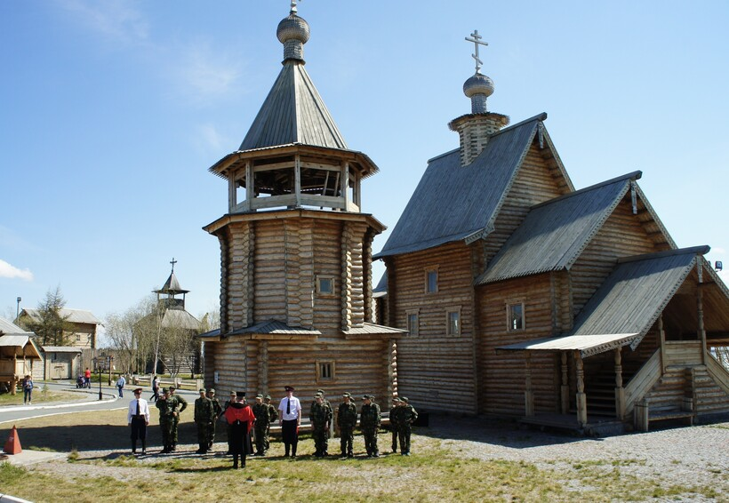Казаки и православная вера тесно связаны

Если казакам приходилось переезжать, то они никогда не оставляли свои часовни и молитвенные дома, а разбирали их по частям и перевозили с собой. На месте нового поселения первым делом строили именно церковь.

Стены домов были расписаны иконами.

Молитва — важная часть жизни казаков. Перед новым боем они обязательно молились и вспоминали своих предков.